

**Об утверждении регламента государственной услуги "Выдача лицензии на оказание услуг по складской деятельности с выпуском зерновых расписок**

***Утративший силу***

Постановление Восточно-Казахстанского областного акимата от 14 сентября 2015 года № 233. Зарегистрировано Департаментом юстиции Восточно-Казахстанской области 9 октября 2015 года № 4170. Утратило силу постановлением Восточно-Казахстанского областного акимата от 26 марта 2020 года № 97

      Сноска. Утратило силу постановлением Восточно-Казахстанского областного акимата от 26.03.2020 № 97 (вводится в действие по истечении десяти календарных дней после дня его первого официального опубликования).  
      Сноска. Заголовок - в редакции постановления Восточно-Казахстанского областного акимата от 26.05.2017 № 133 (вводится в действие по истечении десяти календарных дней после дня его первого официального опубликования).  
      Примечание РЦПИ.  
      В тексте документа сохранена пунктуация и орфография оригинала.  
      В соответствии с пунктом 2 статьи 27 Закона Республики Казахстан от 23 января 2001 года "О местном государственном управлении и самоуправлении в Республике Казахстан", статьей 16 Закона Республики Казахстан от 15 апреля 2013 года "О государственных услугах", приказом Министра сельского хозяйства Республики Казахстан от 22 мая 2015 года № 4-1/468 "Об утверждении стандарта государственной услуги "Выдача лицензии на оказание услуг по складской деятельности с выпуском зерновых расписок" (зарегистрированным в Реестре государственной регистрации нормативных правовых актов за номером 11625), Восточно-Казахстанский областной акимат **ПОСТАНОВЛЯЕТ:**  
      Сноска. Преамбула - в редакции постановления Восточно-Казахстанского областного акимата от 26.05.2017 № 133 (вводится в действие по истечении десяти календарных дней после дня его первого официального опубликования).  
      1. Утвердить прилагаемый регламент государственной услуги "Выдача лицензии на оказание услуг по складской деятельности с выпуском зерновых расписок".  
      Сноска. Пункт 1 - в редакции постановления Восточно-Казахстанского областного акимата от 26.05.2017 № 133 (вводится в действие по истечении десяти календарных дней после дня его первого официального опубликования).  
      2. Признать утратившим силу постановление Восточно-Казахстанского областного акимата "Об утверждении регламента государственной услуги "Выдача лицензии, переоформление, выдача дубликатов лицензии на оказание услуг по складской деятельности с выдачей зерновых расписок" от 27 марта 2014 года № 71 (зарегистрированное в Реестре государственной регистрации нормативных правовых актов за номером 3304, опубликованное в газетах "Дидар" от 9 июня 2014 года № 64 (17001), "Рудный Алтай" от 10 июня 2014 года № 65 (19512).  
      3. Настоящее постановление вводится в действие по истечении десяти календарных дней после дня его первого официального опубликования.

|  |  |
| --- | --- |
| *Аким Восточно-Казахстанской области* | *Д. Ахметов* |

|  |  |
| --- | --- |
|  | Утвержден постановлением Восточно-Казахстанского  областного акимата от "14" сентября 2015 года № 233 |

**Регламент государственной услуги "Выдача лицензии на оказание услуг по складской деятельности с выпуском зерновых расписок"**

      Сноска. Заголовок регламента - в редакции постановления ВосточноКазахстанского областного акимата от 26.05.2017 № 133 (вводится в действие по истечении десяти календарных дней после дня его первого официального опубликования).

**1. Общие положения**

      1. Государственная услуга "Выдача лицензии на оказание услуг по складской деятельности с выпуском зерновых расписок (далее – государственная услуга) оказывается местным исполнительным органом области (далее – услугодатель).  
      Прием заявления и выдача результата оказания государственной услуги осуществляются через:  
      канцелярию услугодателя;  
      веб-портал "электронного правительства": www.egov.kz, www.elicense.kz (далее - портал).  
      Сноска. Пункт 1 с изменением, внесенным постановлением ВосточноКазахстанского областного акимата от 26.05.2017 № 133 (вводится в действие по истечении десяти календарных дней после дня его первого официального опубликования).  
      2. Форма оказания государственной услуги - электронная (частично автоматизированная) или бумажная.  
      3. Результат оказания государственной услуги – выдача лицензии на оказание услуг по складской деятельности с выпуском зерновых расписок (далее – лицензия), переоформление лицензии, выдача дубликата лицензии либо мотивированный ответ об отказе в оказании государственной услуги в случаях и по основаниям, предусмотренным пунктом 10 стандарта государственной услуги "Выдача лицензии на оказание услуг по складской деятельности с выпуском зерновых расписок", утвержденного приказом Министра сельского хозяйства Республики Казахстан от 22 мая 2015 года № 4-1/468 (зарегистрированного в Реестре государственной регистрации нормативных правовых актов за номером 11625) (далее - Стандарт).  
      Форма предоставления результата оказания государственной услуги: электронная.  
      В случае обращения услугодателя за получением лицензии на бумажном носителе лицензия оформляется в электронной форме, распечатывается и заверяется печатью и подписью руководителя услугодателя.  
      Сноска. Пункт 3 с изменением, внесенным постановлением ВосточноКазахстанского областного акимата от 26.05.2017 № 133 (вводится в действие по истечении десяти календарных дней после дня его первого официального опубликования).

**2. Описание порядка действий структурных подразделений (работников) услугодателя в процессе оказания государственной услуги**

      4. Основанием для начала процедуры (действия) по оказанию государственной услуги является наличие заявления услугополучателя (либо его представителя) или электронного запроса услугополучателя.   
      5. Содержание процедур (действий), входящих в состав процесса оказания государственной услуги:   
      при выдаче лицензии:  
      1) прием и регистрация в канцелярии услугодателя заявления и документов услугополучателя согласно пункту 9 Стандарта. Длительность выполнения – 30 (тридцать) минут;   
      2) определение заместителя руководителя услугодателя. Длительность выполнения - в течение 3 (трех) часов;  
      3) определение руководителя отдела услугодателя. Длительность выполнения - в течение 3 (трех) часов;  
      4) определение исполнителя услугодателя. Длительность выполнения - в течение 2 (двух) часов;  
      5) проверка исполнителем услугодателя полноты предоставленных документов. Длительность выполнения – в течение 5 (пяти) рабочих дней;  
      6) проведение предлицензионного обследования на подтверждение на соответствие квалификационным требованиям. Длительность выполнения – в течение 3 (трех) рабочих дней;  
      7) оформление и выдача лицензии либо мотивированного ответа об отказе в оказании государственной услуги в случае обращения услугополучателя в местный исполнительный орган. Длительность выполнения - в течение 30 (тридцати) минут;  
      при переоформлении лицензии:  
      1) прием и регистрация в канцелярии услугодателя заявления и документов услугополучателя согласно пункту 9 Стандарта. Длительность выполнения – 30 (тридцать) минут;   
      2) определение заместителя руководителя услугодателя. Длительность выполнения - в течение 3 (трех) часов;  
      3) определение руководителя отдела услугодателя. Длительность выполнения - в течение 3 (трех) часов;  
      4) определение исполнителя услугодателя. Длительность выполнения - в течение 2 (двух) часов;  
      5) проверка исполнителем услугодателя полноты предоставленных документов. Длительность выполнения – в течение 2 (двух) рабочих дней;  
      6) переоформление лицензии либо подготовка мотивированного ответа об отказе в оказании государственной услуги в случае обращения услугополучателя в местный исполнительный орган. Длительность выполнения - в течение 30 (тридцати) минут;  
      при выдаче дубликата лицензии:  
      1) прием и регистрация в канцелярии услугодателя заявления и документов услугополучателя согласно пункту 9 Стандарта. Длительность выполнения – 30 (тридцать) минут;   
      2) определение заместителя руководителя услугодателя. Длительность выполнения - в течение 3 (трех) часов;  
      3) определение руководителя отдела услугодателя. Длительность выполнения - в течение 3 (трех) часов;  
      4) определение исполнителя услугодателя. Длительность выполнения - в течение 2 (двух) часов;  
      5) проверка исполнителем услугодателя полноты предоставленных документов. Длительность выполнения – в течение 1 (одного) рабочего дня;  
      6) оформление и выдача дубликата лицензии либо мотивированного ответа об отказе в оказании государственной услуги в случае обращения услугополучателя в местный исполнительный орган. Длительность выполнения - в течение 30 (тридцати) минут.  
      Срок оказания государственной услуги с момента сдачи пакета документов услугодателю и на портал:  
      для выдачи лицензии и приложения к лицензии – 10 (десять) рабочих дней;  
      для переоформления лицензии – 3 (три) рабочих дня;  
      для выдачи дубликата лицензии – 2 (два) рабочих дня.  
      Услугодатель в течение 2 (двух) рабочих дней с момента получения документов услугополучателя проверяет полноту представленных документов. В случае установления факта неполноты представленных документов услугодатель в указанные сроки дает мотивированный отказ в дальнейшем рассмотрении заявления.  
      6. Результаты процедур (действий), по оказанию государственных услуг:  
      при выдаче лицензии:  
      Результатом процедуры по действию 1, указанному в пункте 5 настоящего Регламента, является регистрация документов услугополучателя в журнале входящей корреспонденции, которая служит основанием для начала действия 2.   
      Результатом действия 2, указанного в пункте 5 настоящего Регламента, является виза об определении заместителя руководителя услугодателя, которая служит основанием для начала действия 3.   
      Результатом действия 3, указанного в пункте 5 настоящего Регламента, является виза об определении руководителя отдела услугодателя, которая служит основанием для начала действия 4.   
      Результатом действия 4, указанного в пункте 5 настоящего Регламента, является виза по определению исполнителя услугодателя, которая служит основанием для начала действия 5.   
      Результатом действия 5, указанного в пункте 5 настоящего Регламента, являются проверенные документы услугополучателя, которые служат основанием для начала действия 6.   
      Результатом действия 6, указанного в пункте 5 настоящего Регламента, является заполнение формы сведений согласно приложению 2 к Стандарту, которое служит основанием для начала действия 7.  
      Результатом действия 7, указанного в пункте 5 настоящего Регламента, является выдача лицензии либо мотивированного ответа об отказе в оказании государственной услуги;  
      при переоформлении лицензии:  
      Результатом процедуры по действию 1, указанному в пункте 5 настоящего Регламента, является регистрация документов услугополучателя в журнале входящей корреспонденции, который служит основанием для начала действия 2.   
      Результатом действия 2, указанного в пункте 5 настоящего Регламента, является виза об определении заместителя руководителя услугодателя, который служит основанием для начала действия 3.   
      Результатом действия 3, указанного в пункте 5 настоящего Регламента, является виза об определении руководителя отдела услугодателя, который служит основанием для начала действия 4.   
      Результатом действия 4, указанного в пункте 5 настоящего Регламента, является виза по определению исполнителя услугодателя, который служит основанием для начала действия 5.   
      Результатом действия 5, указанного в пункте 5 настоящего Регламента, является принятие документов, который служит основанием для начала действия 6.   
      Результатом действия 6, указанного в пункте 5 настоящего Регламента, является переоформление лицензии либо мотивированный ответ об отказе в оказании государственной услуги;  
      при выдаче дубликата лицензии:  
      Результатом процедуры по действию 1, указанному в пункте 5 настоящего Регламента, является регистрация документов услугополучателя в журнале входящей корреспонденции, который служит основанием для начала действия 2.   
      Результатом действия 2, указанного в пункте 5 настоящего Регламента, является виза об определении заместителя руководителя услугодателя, который служит основанием для начала действия 3.   
      Результатом действия 3, указанного в пункте 5 настоящего Регламента, является виза об определении руководителя отдела услугодателя, который служит основанием для начала действия 4.   
      Результатом действия 4, указанного в пункте 5 настоящего Регламента, является виза по определению исполнителя услугодателя, который служит основанием для начала действия 5.   
      Результатом действия 5, указанного в пункте 5 настоящего Регламента, являются проверенные документы услугополучателя, которые служат основанием для начала действия 6.   
      Результатом действия 6, указанного в пункте 5 настоящего Регламента, является выдача дубликата лицензии либо мотивированного ответа об отказе в оказании государственной услуги.

**3. Описание порядка взаимодействия структурных подразделений (работников) услугодателя в процессе оказания государственной услуги**

      7. Перечень структурных подразделений (работников) услугодателя, которые участвуют в процессе оказания государственной услуги:  
      1) канцелярия услугодателя;  
      2) руководитель услугодателя;   
      3) заместитель руководителя услугодателя;   
      4) руководитель отдела услугодателя;  
      5) исполнитель услугодателя.  
      8. Описание процедур (действий), необходимых для оказания государственной услуги:  
      1) канцелярия услугодателя осуществляет прием и регистрацию заявления услугополучателя по форме согласно приложению 1 к Стандарту и документов, необходимых для оказания государственной услуги. Длительность выполнения – 30 (тридцать) минут;   
      2) руководитель услугодателя определяет заместителя. Длительность выполнения - в течение 3 (трех) часов;  
      3) заместитель руководителя услугодателя определяет руководителя отдела. Длительность выполнения - в течение 3 (трех) часов;  
      4) руководитель отдела услугодателя определяет исполнителя. Длительность выполнения - в течение 2 (двух) часов;  
      5) исполнитель услугодателя осуществляет проверку полноты предоставленных документов. Длительность выполнения – при выдаче лицензии в течение 5 (пяти) рабочих дней, при переоформлении лицензии в течение 2 (двух) рабочих дней, при выдаче дубликата лицензии в течение 1 (одного) рабочего дня;  
      6) проведение предлицензионного обследования на подтверждение на соответствие квалификационным требованиям и заполнение формы согласно приложению 2 к Стандарту (при выдаче лицензии). Длительность выполнения - в течение 3 (трех) рабочих дней;  
      7) оформление и выдача лицензии, переоформление, выдача дубликата лицензии исполнителем услугодателя либо мотивированного ответа об отказе в оказании государственной услуги услугополучателю. Длительность выполнения - в течение 30 (тридцати) минут.

**4. Описание порядка использования информационных систем в процессе оказания государственной услуги**

      9. Порядок обращения и последовательности процедур (действий) услугодателя и услугополучателя при оказании государственной услуги через портал:  
      1) услугополучатель осуществляет регистрацию на портале с помощью своего регистрационного свидетельства ЭЦП, которое хранится в интернет-браузере компьютера услугополучателя (осуществляется для незарегистрированных получателей на портале);  
      2) процесс 1 – прикрепление в интернет-браузер компьютера услугополучателя регистрационного свидетельства ЭЦП, процесс ввода услугополучателем пароля (процесс авторизации) на портале для получения государственной услуги;  
      3) условие 1 – проверка на портале подлинности данных о зарегистрированном услугополучателе через логин (ИИН/БИН) и пароль;  
      4) процесс 2 – формирование порталом сообщения об отказе в авторизации в связи с имеющимися нарушениями в данных услугополучателя;  
      5) процесс 3 – выбор услугополучателем услуги, указанной в настоящем Регламенте, вывод на экран формы запроса для оказания услуги и заполнение услугополучателем формы (ввод данных) с учетом ее структуры и форматных требований, прикрепление к форме запроса необходимых документов в электронном виде;  
      6) процесс 4 – оплата услуги на ПШЭП, а затем эта информация поступает в ИС ГБД "Е-лицензирование";  
      7) условие 2 – проверка в ИС ГБД "Е-лицензирование" факта оплаты за оказание услуги;  
      8) процесс 5 – формирование сообщения об отказе в запрашиваемой услуге, в связи с отсутствием оплаты за оказание услуги в ИС ГБД "Е-лицензирование";  
      9) процесс 6 - выбор услугополучателем регистрационного свидетельства ЭЦП для удостоверения (подписания) запроса;  
      10) условие 3 – проверка на портале срока действия регистрационного свидетельства ЭЦП и отсутствия в списке отозванных (аннулированных) регистрационных свидетельств, а также соответствия идентификационных данных между ИИН/БИН, указанным в запросе и ИИН/БИН, указанным в регистрационном свидетельстве ЭЦП;  
      11) процесс 7 – формирование сообщения об отказе в запрашиваемой услуге в связи с неподтверждением подлинности ЭЦП услугополучателя;  
      12) процесс 8 – удостоверение (подписание) посредством ЭЦП услугополучателя заполненной формы (введенных данных) запроса на оказание услуги;  
      13) процесс 9 – регистрация электронного документа (запроса услугополучателя) в ИС ГБД "Е-лицензирование" и обработка запроса в ИС ГБД "Е-лицензирование";  
      14) условие 4 – проверка услугодателем соответствия услугополучателя квалификационным требованиям и основаниям для выдачи лицензии;  
      15) процесс 10 – формирование сообщения об отказе в запрашиваемой услуге в связи с имеющимися нарушениями в данных услугополучателя в ИС ГБД "Е-лицензирование";   
      16) процесс 11 – получение услугополучателем результата оказания государственной услуги, сформированного порталом. Электронный документ формируется с использованием ЭЦП уполномоченного лица услугодателя.  
      Диаграмма функционального взаимодействия информационных систем, задействованных в оказании государственной услуги, приведена в приложении 1 к настоящему Регламенту.  
      10. Подробное описание последовательности процедур (действий), взаимодействий структурных подразделений (работников) услугодателя в процессе оказания государственной услуги и порядка использования информационных систем в процессе оказания государственной услуги отражено в справочнике бизнес – процессов оказания государственной услуги согласно приложению 2 к настоящему Регламенту. Справочник бизнес – процессов оказания государственной услуги размещен на веб-портале "электронного правительства", интернет – ресурсе услугодателя.  
      Примечание:  
      Расшифровка аббревиатур:  
      ИС ГБД "Е-лицензирование" - информационная система государственной базы данных  
      ПШЭП – платежный шлюз "электронного правительства"  
      ИИН – индивидуальный идентификационный номер  
      БИН - бизнес-идентификационный номер  
      ЭЦП - электронная цифровая подпись

|  |  |
| --- | --- |
|  | Приложение 1 к регламенту  государственной услуги  "Выдача лицензии на оказание  услуг по складской  деятельности с выпуском  зерновых расписок" |

      Сноска. Правый верхний угол приложения - в редакции постановления Восточно-Казахстанского областного акимата от 26.05.2017 № 133 (вводится в действие по истечении десяти календарных дней после дня его первого официального опубликования).

**Диаграмма функционального взаимодействия информационных систем, задействованных в оказании государственной услуги через портал**

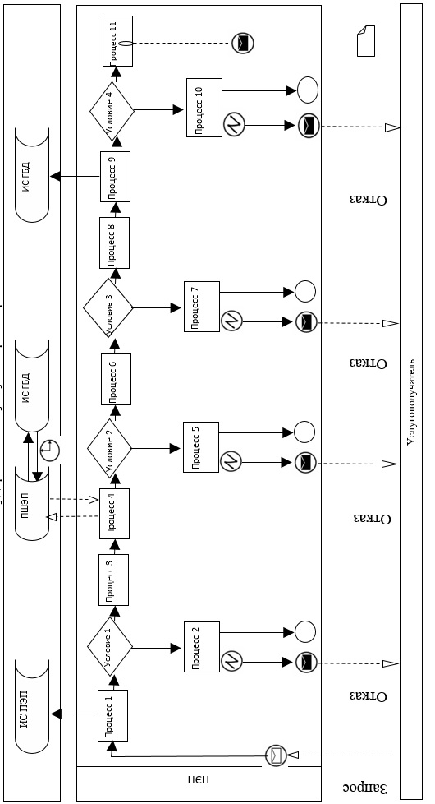

**Условные обозначения:**

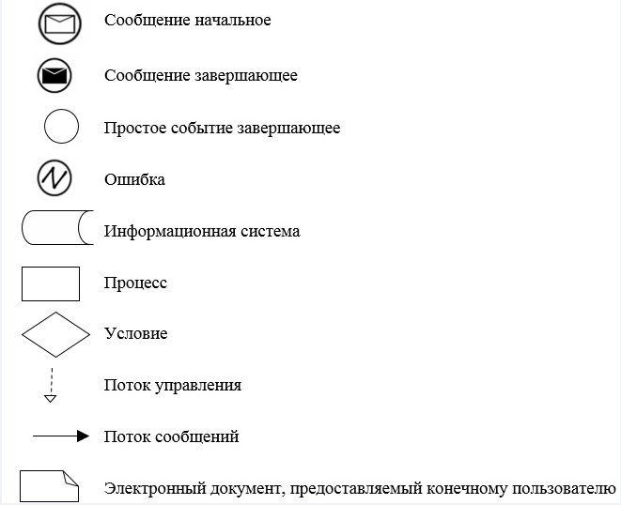

|  |  |
| --- | --- |
|  | Приложение 2 к регламенту  государственной услуги  "Выдача лицензии на оказание  услуг по складской  деятельности с выпуском  зерновых расписок" |

      Сноска. Правый верхний угол приложения - в редакции постановления Восточно-Казахстанского областного акимата от 26.05.2017 № 133 (вводится в действие по истечении десяти календарных дней после дня его первого официального опубликования).

**Справочник бизнес-процессов оказания государственной услуги "Выдача лицензии на оказание услуг по складской деятельности с выпуском зерновых расписок"**

      Сноска. Наименование справочника - в редакции постановления ВосточноКазахстанского областного акимата от 26.05.2017 № 133 (вводится в действие по истечении десяти календарных дней после дня его первого официального опубликования).

**1. При оказании государственной услуги через канцелярию услугодателя**

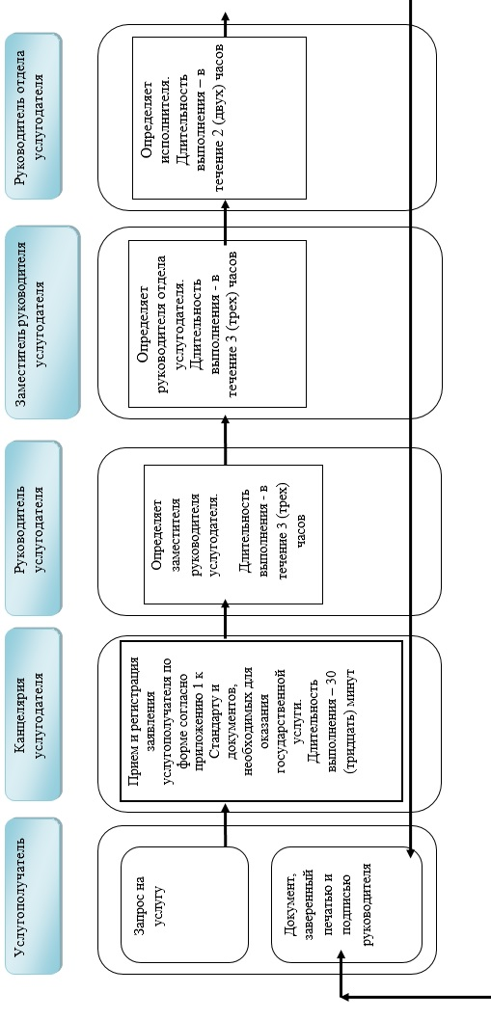

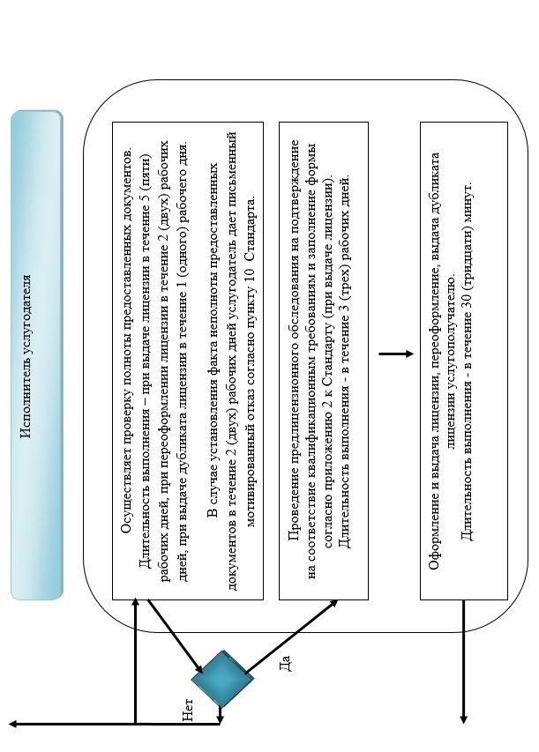

**2. При оказании государственной услуги через портал**

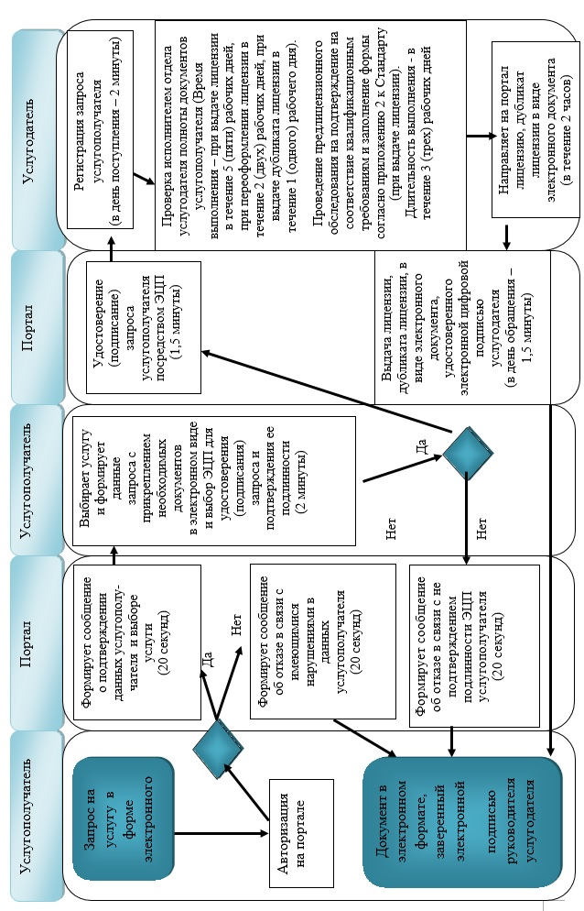

**Условные обозначения:**

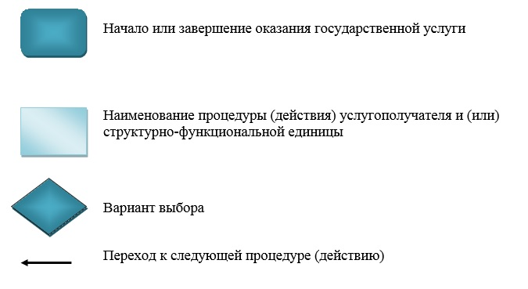

© 2012. РГП на ПХВ «Институт законодательства и правовой информации Республики Казахстан» Министерства юстиции Республики Казахстан